UNG THƯ NIÊM MẠC TỬ CUNG

Mục tiêu học tập
1. Mô tả được các yếu tố nguy cơ của ung thư niêm mạc tử cung.
2. Giải thích được sự lan tràn của ung thư niêm mạc tử cung.
3. Mô tả được các triệu chứng chẩn đoán của bệnh.
4. Lựa chọn được các phương thức điều trị.

1. ĐẠI CƯƠNG
Ung thư niêm mạc tử cung là các khối u phát triển từ niêm mạc tử cung, là một loại ung thư thường gặp ở người lớn tuổi. Có hơn 80% bệnh nhân ung thư niêm mạc tử cung gặp ở người mãn kinh, trong đó có khoảng 95% có nguồn gốc từ biểu mô tuyến của nội mạc tử cung.

2. CÁC YẾU TỐ NGUY CƠ
- Tuổi: từ 50-70
- Không sinh đẻ hoặc đẻ ít
- Béo phì (trên 25kg so với bình thường)
- Đái tháo đường.
- Cao huyết áp.
- Bệnh lý ở tử cung: quá sản nội mạc tử cung.
- Mãn kinh muộn: sau 55 tuổi.
- Dùng estrogen đơn thuần, kéo dài.
- Tiền sử ung thư buồng trứng, ung thư vú và ung thư đại tràng.

3. GIẢI PHẪU BỆNH
3.1. Đại thể
Lòng tử cung có một khối mềm sùi dễ vỡ, có thể dạng như polyp mọc lấn vào buồng tử cung.
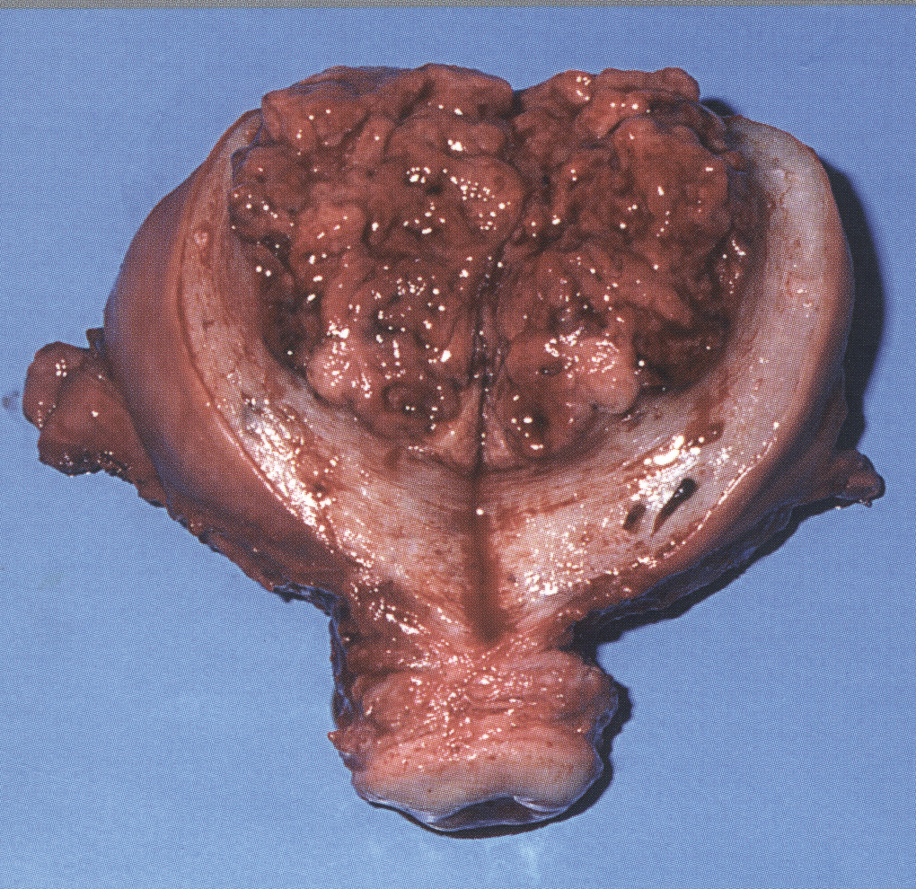
Hình 1. Hình ảnh ung thư niêm mạc tử cung

3.2. Vi thể
Là một loại ung thư tuyến (adenocarcinom), từ đó tiên lượng bệnh tuỳ thuộc vào mức độ biệt hoá của tế bào:
- Grade 1: Hình ảnh của quá sản không điển hình, song có các tế bào ác tính, lớp cơ không bị xâm lấn. Tiên lượng tốt.
- Grade 2: Các tuyến nhỏ hơn, ép sát vào nhau, lớp cơ mới bị xâm lấn, ở đó thấy rõ các tế bào ác tính. Biệt hoá trung bình.
- Grade 3: Có thể thấy các cấu trúc tuyến nhỏ và các tế bào không biệt hoá. Loại ác tính nhất.
3.3. Sự lan tràn của ung thư niêm mạc tử cung
Ung thư niêm mạc tử cung không lan tràn nhanh bằng ung thư cổ tử cung, vì cơ tử cung là một hàng rào có tác dụng khá tốt.
3.3.1. Lan tràn tại chỗ: Sự xâm lấn chậm vào lớp cơ tử cung là cách xâm lấn hay gặp nhất. Nó có thể làm cho tử cung to lên một cách đáng kể.
3.3.2. Lan tràn theo đường bạch huyết: Có khoảng từ 30- 40% ung thư lan tràn theo đường này, ở thân tử cung tổ chức ung thư phát triển xuống eo tử cung rồi xuống đáy dây chằng rộng, đến hệ thống hạch chậu trong, chậu ngoài và xa hơn nữa; sự lan tràn này dể xảy ra hơn khi khối u bị thoái triển và thành tử cung bị ung thư xâm lấn sâu.
3.3.3. Lan theo đường dẫn tự nhiên (vòi tử cung) Các tế bào ung thư có thể đi theo vòi tử cung, theo cùng đường tràn vào trong ổ phúc mạc của máu kinh, điều này giải thích cho các trường hợp di căn buồng trứng đơn thuần.
3.3.4. Lan tràn đến các tạng khác trong ổ bụng: hiếm gặp, có thể thấy di căn đến gan, phổi.
3.3.5. Lan tràn theo đường tĩnh mạch: ít thấy.

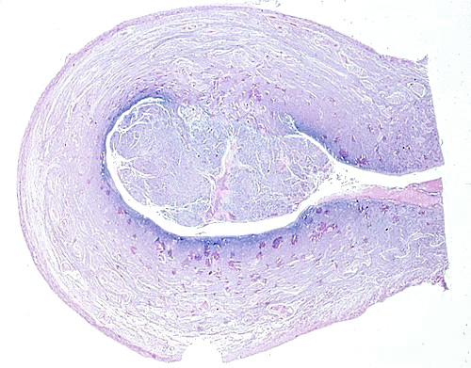
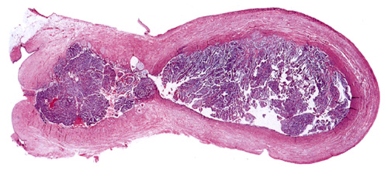

Hình 2. Bệnh phẩm đại thể ung thư niêm mạc tử cung giai đoạn I (phải)
và giai đoạn II (trái)

4. TRIỆU CHỨNG VÀ CHẨN ĐOÁN
Thường bệnh nhân đến khám vì:
4.1. Ra máu bất thường (# 95% các trường hợp)
Ra máu ở người đã mãn kinh là một dấu hiệu có giá trị, có khi ra máu trong thời kỳ tiền mãn kinh, làm cho ta lầm với những rối loạn của thời kỳ này. Ra máu thường kèm theo khí hư nhiều, hôi.
4.2. Hỏi bệnh
Có thể phát hiện được các yếu tố nguy cơ hiện tại cũng như trong tiền sử.
4.3. Khám thực thể
- Khám mỏ vịt: Cũng có khi thấy âm đạo bình thường, hơi teo ở những người mãn kinh. Thường thì khí hư nhiều, nhầy loãng, hôi, có khi là mủ. Trong trường hợp này thường kèm theo đau và cảm giác nặng nề ở vùng hạ vị.
- Khám âm đạo bằng tay, tử cung thường có kích thước bình thường, cũng có thể hơi to và mềm. Có khi phát hiện u xơ tử cung đi kèm.

4.4. Xét nghiệm:
4.4.1. Tế bào bệnh học: Bệnh phẩm là dịch hút từ buồng tử cung. Đây là dấu hiệu quyết định chẩn đoán.
- Thuận lợi: Dễ thực hiện, ít có biến chứng.
- Không thuận lợi: Những trường hợp ung thư giai đoạn sớm có thể khó phát hiện.
4.4.2. Chụp buồng tử cung: chỉ bơm thuốc cản quang với áp lực nhẹ đủ thuốc ngấm trong buồng tử cung mà không cần lan ra hai vòi trứng, có thể thấy hình ảnh khuyết, bờ không đều, nham nhở, buồng tử cung lớn, có hình ảnh đọng dịch. Thủ thuật này hiện nay ít được chỉ định.
4.4.3. Soi buồng tử cung: quan sát trực tiếp hình ảnh nội mạc tử cung cũng như thương tổn một cách chính xác như nụ sùi, vùng loét hoại tử chảy máu, hoặc hình ảnh quá sản nội mạc tử cung chạm vào dễ chảy máu, xác định được độ lan rộng và giúp định vị vùng sinh thiết.
- Thuận lợi: Dễ làm, có thể tiến hành nhanh ở phòng khám bệnh.
- Không thuận lợi: Phương tiện đắt.
4.4.4. Nạo sinh thiết toàn bộ tử cung: tiến hành cẩn thận, đề phòng thủng. Tốt nhất nên làm từ ngoài vào trong và để riêng bệnh phẩm: ống cổ tử cung và buồng tử cung. Sử dụng thìa nạo hoặc ống hút Novak. Kết quả sinh thiết giúp phân loại mô học.
4.4.5. Siêu âm: Nhất là siêu âm theo đường âm đạo cho hình ảnh thực thể của tử cung, nội mạc dày hoặc đánh giá độ lan tràn và bề dày lớp cơ. đồng thời siêu âm cũng giúp khảo sát các bệnh lý phối hợp như u xơ tử cung, u nang buồng trứng...
4.4.6. Chụp cắt lớp: là một phương pháp khá hữu hiệu để xác định mức độ xâm lấn và lan tràn của ung thư, nhất là ở các giai đoạn muộn. Phương pháp này được chỉ định trong những trường hợp cần thiết phải chẩn đoán phân biệt.
Cần phải đánh giá tình trạng ung thư tuyến khác có thể kèm theo như ung thư vú hoặc đại tràng.

5. CÁC GIAI ĐOẠN LÂM SÀNG

Theo FIGO 1988 (Fédération Internationale de Gynécologie et Obsstétrique).

Giai đoạn I:
IA : tổn thương giới hạn ở niêm mạc tử cung (bề mặt)
IB : tổn thương ăn sâu vào lớp cơ tử cung <50%
IC : tổn thương ăn sâu vào lớp cơ tử cung >50%
Giai đoạn II:
IIA: tổn thương lan vào ống cổ tử cung, chỉ ở niêm mạc
IIB: tổn thương lan vào tổ chức đệm của ống cổ tử cung
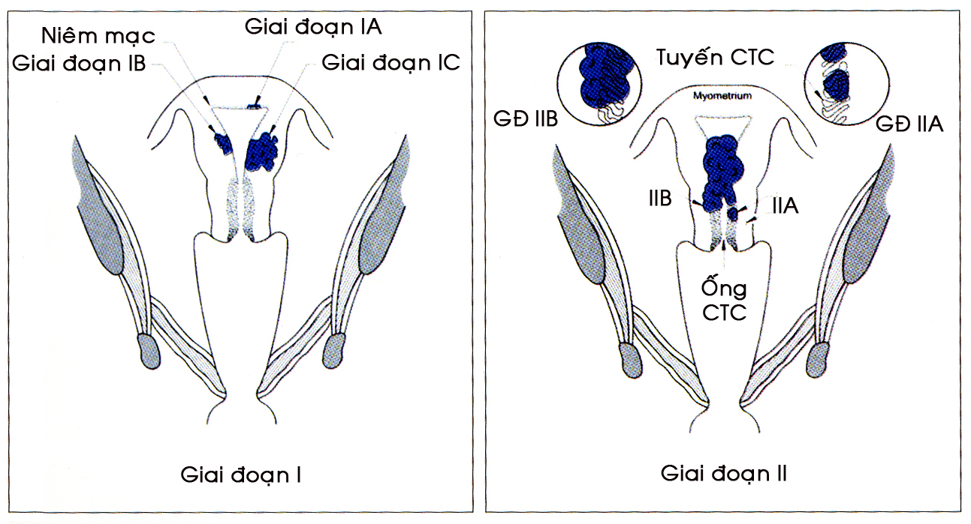
Hình 3. Phân độ ung thư niêm mạc tử cung theo FIGO 1998 – giai đoạn I và II
Giai đoạn III:
IIIA: tổn thương xâm nhiễm vào thanh mạc hay phần phụ hay tế bào phúc mạc dương tính
IIIB: tổn thương di căn âm đạo
IIIC: tổn thương di căn tiểu khung hay cạnh động mạch chủ
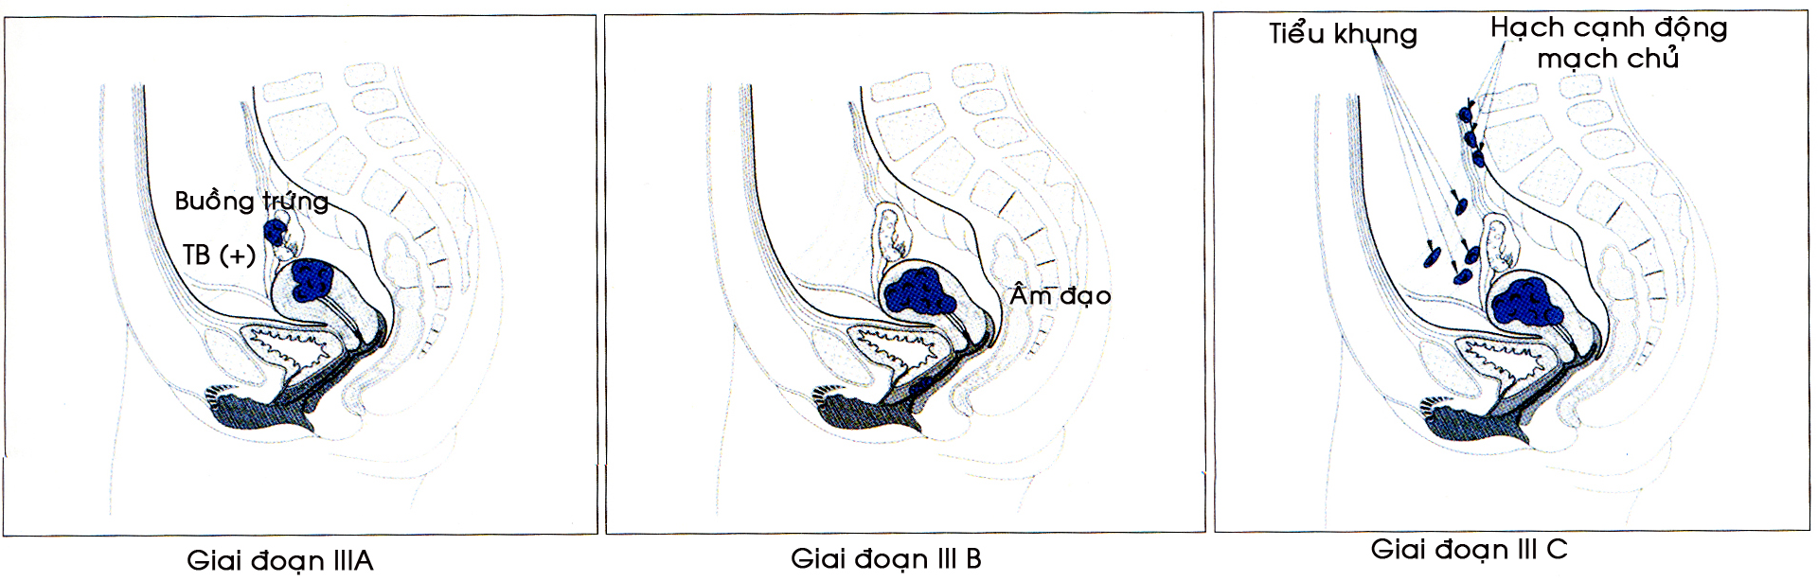
Hình 4. Phân độ ung thư niêm mạc tử cung theo FIGO 1998 – giai đoạn III

Giai đoạn IV:
IVA: tổn thương ung thư xâm nhiễm vào bàng quang hay ruột
IVB: ung thư di căn xa bao gồm di căn hạch trong ổ bụng hay hạch bẹn
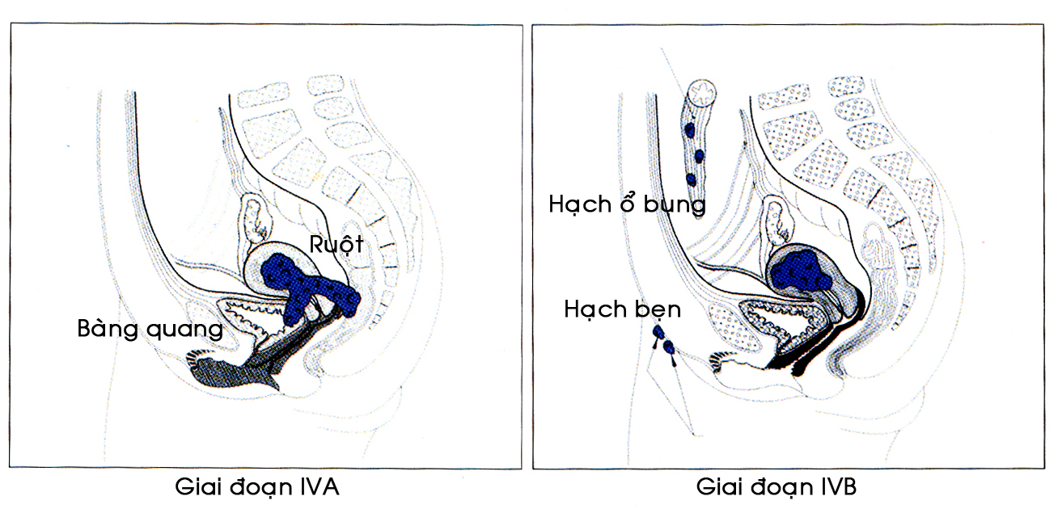
Hình 5. Phân độ ung thư niêm mạc tử cung theo FIGO 1998 – giai đoạn IV

6. ĐIỀU TRỊ
6.1. Chỉ định điều trị: cần phải cân nhắc kỹ theo thể trạng và giai đoạn.
- Theo giai đoạn (Theo phân loại FIGO):
+ Giai đoạn 1: cắt tử cung toàn phần, lấy hạch dọc tĩnh mạch, nếu hạch xâm nhiễm thì xạ trị ngoài. U biệt hoá cao thì bổ sung nội tiết.
+ Giai đoạn 2: tia xạ tại chỗ và phẫu thuật cắt tử cung toàn phần rộng rãi và lấy hạch. Sau 4-6 tuần thì tia xạ ngoài nếu hạch xâm nhiễm.
+ Giai đoạn 3: Nếu mổ được thì cắt bỏ và xạ trị, nếu không thì xạ trị bằng kim radium đặt tại chỗ và hormon liệu pháp kết hợp (thực hiện tại chuyên khoa ung thư).
+ Giai đoạn 4: Điều trị triệu chứng bằng progestatif. Trong trường hợp tái phát ở mỏm cắt âm đạo thì đặt kim Radium.

6.2. Điều trị phẫu thuật
Phẫu thuật là phương pháp cơ bản. Tuỳ theo trường hợp mà chỉ định cắt tử cung toàn phần, cắt hai phần phụ, hoặc cắt tử cung rộng rãi có nạo hạch, cắt hết mạc nối lớn, nên cắt tử cung qua đường bụng để quan sát rõ các tổn thương phối hợp.
6.3. Tia xạ
- Chỉ định đối với ung thư giai đoạn muộn hoặc điều trị hỗ trợ sau phẫu thuật
- Radium, Cobalt tại chỗ (thuộc chuyên khoa ung thư).
6.4. Hormon liệu pháp
- Progestatif liều cao (tuỳ theo các thụ thể) như dùng Depoprovera 150mg x 3 lần/tuần. Hiệu quả không rõ ràng, thường chỉ định trong trường hợp dịch rửa phúc mạc dương tính.
6.5. Hoá liệu pháp: ít hiệu quả, chỉ dùng khi tái phát ở phụ nữ trẻ
- 5 Fluoro-uracile và canxi folinat (giúp giảm độc tính của 5-FU).
- Adrimycine.
6.6. Kết quả điều trị
+ Ở giai đoạn I có # 90% sống sau 5 năm.
+ Ở giai đoạn II thì có # 75%.
+ Giai đoạn III có # 30%.
+ Giai đoạn IV có ít hơn 9% sống sau 5 năm.
70% tái phát xảy ra trong 2 năm đầu sau điều trị.

